DOC 12/12/2020 - pp. 34 a 36

INSTRUÇÃO NORMATIVA SME Nº 55, DE 11 DE DEZEMBRO DE 2020.
6016.2020/0106294-0

DISPÕE SOBRE AS DIRETRIZES PARA A ELABORAÇÃO DO CALENDÁRIO DE ATIVIDADES – 2021 NAS UNIDADES EDUCACIONAIS DE EDUCAÇÃO INFANTIL DA REDE DIRETA E PARCEIRA, DE ENSINO FUNDAMENTAL, DE ENSINO FUNDAMENTAL E MÉDIO, DE EDUCAÇÃO DE JOVENS E ADULTOS E DAS ESCOLAS MUNICIPAIS DE EDUCAÇÃO BILÍNGUE PARA SURDOS DA REDE MUNICIPAL DE ENSINO.

O SECRETÁRIO MUNICIPAL DE EDUCAÇÃO, no uso das atribuições que lhe são conferidas por Lei e,

CONSIDERANDO:
- a Lei Federal nº 9.394, de 1996 e respectivas alterações;
- a Lei Municipal nº 15.625, de 2012, que dispõe sobre a elaboração do Calendário Anual de Atividades das Unidades Escolares do Município de São Paulo e cria polos de atendimento aos alunos matriculados nos Centros de Educação Infantil que deles necessitarem;
- a Deliberação CME nº09, de 2015, que estabelece os Padrões Básicos de Qualidade da Educação Infantil;
- a Orientação Normativa nº 01, de 2013, que dispõe sobre a Avaliação na Educação Infantil;
- a Orientação Normativa nº 01, de 2015, que dispõe sobre os Padrões Básicos de Qualidade da Educação Infantil Paulistana;
- Indicadores de Qualidade da Educação Infantil Paulistana, de 2016, que dispõe sobre a Autoavaliação institucional participativa;
- os pressupostos do Currículo da Cidade – Educação Infantil - a Portaria SME nº 4.548, de 2017, que estabelece normas para a celebração e o acompanhamento de termos de colaboração entre a Secretaria Municipal de Educação e Organizações da Sociedade Civil visando à manutenção, em regime de mútua cooperação, de Centros de Educação Infantil – CEI para o atendimento de crianças na faixa etária de zero a três anos;
- as diretrizes da Política Educacional da Secretaria Municipal de Educação,

RESOLVE:

Art. 1º As Unidades Educacionais da Rede Municipal de Ensino, com a participação da Comunidade Educativa, deverão elaborar suas propostas de Calendário de Atividades - 2021, respeitando-se as peculiaridades locais e diretrizes gerais contidas nesta Instrução Normativa.

Art. 2º O Calendário de Atividades – 2021, elaborado pelas Unidades Educacionais da Rede Municipal de Ensino, deverá contemplar a carga horária mínima anual de 800 (oitocentas) horas, distribuída por um mínimo de duzentos dias de efetivo trabalho educacional, em conformidade com as datas e períodos constantes nos Anexos I, II, III e IV, parte integrante desta Instrução Normativa.
Parágrafo único. Para atendimento ao contido no caput deste artigo, será considerado dia de efetivo trabalho educacional aqueles cujas atividades estão previstas no Projeto Político- Pedagógico da Unidade Educacional envolvendo, obrigatoriamente, a participação dos estudantes e efetiva orientação por professores, inclusive com atividades remotas devidamente planejadas e de acordo com as diretrizes pedagógicas da Secretaria Municipal de Educação.

Art. 3º Na primeira semana de atendimento da Unidade Educacional, de 01/02 a 05/02 para os Centros de Educação Infantil – CEIs da rede direta e de 03/02 a 05/02 para os Centros de Educação Infantil da rede parceria, deverão organizar-se para:
a) a chamada para matrícula os bebês e as crianças ingressantes;
b) o acolhimento de todos os bebês e as crianças em continuidade e ingressantes;
§ 1º As ações mencionadas no caput deste artigo têm a finalidade de fortalecer os vínculos que serão construídos ao longo da permanência dos bebês e crianças na Unidade Educacional.
§ 2º O processo de acolhimento poderá contar com menor tempo de permanência do bebê e da criança na Unidade, bem como com a presença da família, conforme os princípios constantes no Projeto Político-Pedagógico das Unidades Educacionais.
§ 3º Excepcionalmente para 2021 o período de acolhimento poderá ser estendido de acordo com a necessidade das famílias/responsáveis.

Art. 4º As Unidades de Educação Infantil deverão organizar-se de acordo com as datas e períodos estabelecidos no Anexo I, II e III, parte integrante desta Instrução Normativa, para:
I – estudo do Currículo da Cidade – Educação Infantil e análise coletiva das modalidades de registros para qualificação dos processos pedagógicos;
II – três encontros/momentos reservados aos Indicadores de Qualidade da Educação Infantil Paulistana, que assim se destinam:
a) Momento I - autoavaliação institucional participativa;
b) Momento II - elaboração do plano de ação com a participação das famílias;
c) Momento III - demandas das Unidades Educacionais para as DREs/SME.
III – Jornada Pedagógica destinada a trocas de experiências sobre o Currículo da Cidade – Educação Infantil.
IV – Reflexões sobre os relatos das Jornadas Pedagógicas com foco nas contribuições para o cotidiano da própria unidade educacional;
§ 1º O Registro do percurso Pedagógico em Tempos de Pandemia deverá ser enviado à Unidade educacional de destino da criança, juntamente com os relatórios de acompanhamento da aprendizagem de anos anteriores ou arquivado na própria Unidade quando o bebê ou criança permanecer na mesma Unidade.
§ 2º Os indicadores de Qualidade da Educação Infantil serão tema obrigatório de familiares/responsáveis, com vistas à materialização dos princípios presentes no Currículo da Cidade - Educação Infantil.

Art. 5º O atendimento dos bebês e das crianças deverá ser suspenso nos CEIs da Rede Parceira, conforme segue:
I – nos dias de feriados, feriado escolar, pontos facultativos e dias de suspensão de atividades definidos por ato oficial, publicado no Diário Oficial da Cidade;
II – nos dias previstos no anexo III, parte integrante desta Instrução Normativa, que deverão constar do Plano de Trabalho e no Projeto Político Pedagógico da instituição.
§ 1º Os dias de suspensão de atendimento de que trata este artigo serão considerados para fins de pagamento.
§ 2º Ficará a cargo da instituição a organização do trabalho administrativo e a concessão de férias aos funcionários no mês de janeiro.

Art. 6º As Unidades Educacionais que mantêm o Ensino Fundamental deverão assegurar:
I - no início de cada semestre, reuniões de Organização Escolar/ Planejamento voltadas para a análise coletiva dos registros alinhados ao Currículo da Cidade;
II - na primeira quinzena de fevereiro, a análise dos registros que compõem a documentação pedagógica da Educação Infantil, nos horários coletivos, pelos Professores do Ciclo de Alfabetização;
III - no decorrer do mês de fevereiro, a análise dos resultados da Prova São Paulo/2019, das Avaliações Internas e Institucionais;
IV - ao final de cada bimestre, Conselho de Classe, com suspensão de atividades, voltado à reflexão das aprendizagens e a proposição de ações específicas para a recuperação das aprendizagens e acompanhamento dos estudantes com excesso de faltas.
V - no período de 02 a 31/03, no horário coletivo, estudos envolvendo o Currículo da Cidade, bem como, ações necessárias para a realização da recuperação contínua e dos Projetos Autorais e Trabalho Colaborativo de Autoria.
Parágrafo único. As análises, mencionadas nos incisos II e III deste artigo, subsidiarão a formação das turmas de Apoio Pedagógico Complementar – Recuperação.

Art. 7º As unidades educacionais que compõem a estrutura organizacional dos Centros Educacionais Unificados – CEUs, bem como os Polos de Apoio presencial da UniCEU, deverão discutir e elaborar, em conjunto, sob a coordenação do respectivo Gestor, a Organização Escolar/Planejamento e o Projeto Educacional Anual do CEU.

Art. 8º As unidades educacionais deverão programar, semestralmente, em consonância com Projeto Político-Pedagógico, o “Dia da Família na Escola”, com atividades de estreitamento das relações família/escola, promovendo exposições das produções infantis, trabalhos, apresentações culturais, palestras, eventos esportivos, entre outras, nos termos da Lei nº 13.457/2002.

Art. 9º. As atividades desenvolvidas no Espaço Formação, mencionado no Anexo I, poderão ser oferecidas no formato online com, no mínimo, 4 (quatro) horas de duração e discussão do Tema: “Currículo da Cidade e a recuperação das Aprendizagens”.
Parágrafo único. As atividades poderão ser organizadas de forma direta pela SME, DRE ou UE ou de forma indireta por meio de parcerias com os sindicatos representantes dos servidores da Rede Municipal de Ensino de São Paulo.

Art. 10. A Secretaria Municipal de Educação definirá formas de atendimento aos estudantes da Rede Municipal de Ensino no mês de janeiro e no Recesso Escolar de Julho, de acordo com normatização específica.

Art. 11. Todas as Unidades Educacionais da rede direta devem eleger os membros das Comissões de Mediação de Conflitos, anualmente, por meio do Conselho de Escola, em até 30 (trinta) dias após o início do ano letivo, com registro lavrado em livro próprio.
§ 1º Durante o ano a Comissão deverá reunir-se mensalmente com possibilidade de reuniões extraordinárias, caso necessário.
§ 2º As Unidades Educacionais da rede parceira poderão seguir os mesmos procedimentos.

Art. 12. Fica vedada a realização de atividades de limpeza de caixa d’água, dedetização, desratização e desinsetização fora dos períodos de férias e/ou recessos escolares.
Parágrafo único. Nos Centros Educacionais Unificados – CEUs, os serviços discriminados no caput deste artigo, bem como a manutenção e revisão dos equipamentos ocorrerão em períodos pré-estabelecidos conforme normatização específica.

Art. 13. As classes/Núcleos do Programa de Alfabetização do Município de São Paulo - MOVA-SP, observarão no que couber, as datas estabelecidas nos Anexos IV, parte integrante desta Instrução Normativa.

Art. 14. O Calendário de Atividades das Unidades Educacionais e dos CEUs deverão ser aprovados pelo Conselho de CEI/Conselho de Escola/ CIEJA / Conselho Gestor CEU e encaminhado até 12/03/2021 para análise e autorização do Supervisor Escolar e homologação do Diretor Regional de Educação.
§ 1º Idêntico procedimento deverá ser adotado no decorrer do ano letivo, quando houver necessidade de alteração e/ou adequação do Calendário de Atividades, decorrente de suspensão de aulas e outras formas de descaracterização de dia/hora de efetivo trabalho educacional, inclusive aquelas referentes a pontos facultativos.
§ 2º O Calendário de Atividades das Unidades Educacionais que compõem a estrutura organizacional dos CEUs será elaborado de forma articulada, ouvido, se necessário, o Conselho Gestor do CEU.
§ 3º No mesmo prazo as Unidades da rede parceira deverão apresentar seu Calendário para aprovação do Supervisor Escolar e homologação do Diretor Regional de Educação.

Art. 15. Nos dias de afastamentos de profissionais da educação, previamente concedidos pela administração, caberá à Equipe Gestora organizar a Unidade Educacional de modo a assegurar o fiel cumprimento dos dias de efetivo trabalho educacional aos estudantes.

Art. 16. O Diretor de Escola, Diretor do CEI, o Coordenador Geral do CIEJA ou o Gestor do CEU deverão dar ciência expressa do contido na presente Instrução Normativa, a todos os integrantes de suas respectivas unidades educacionais.

Art. 17. Os casos omissos ou excepcionais serão resolvidos pelo Diretor Regional de Educação, ouvida, se necessário, a Secretaria Municipal de Educação.

Art. 18. Esta Instrução Normativa entrará em vigor em 01/01/2021, e revoga as Instruções Normativas SME nº 38 e 39, de 2019.

ANEXO I DA INSTRUÇÃO NORMATIVA SME Nº 55, DE 11 DE DEZEMBRO DE 2020

DATAS E PERÍODOS COMUNS – REDE DIRETA

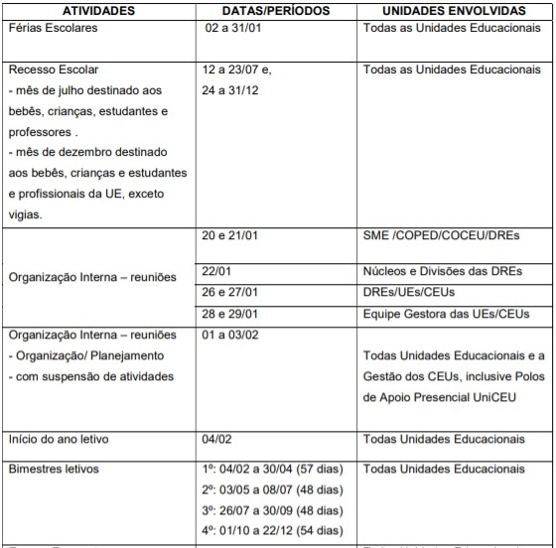
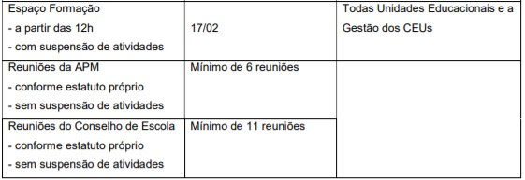
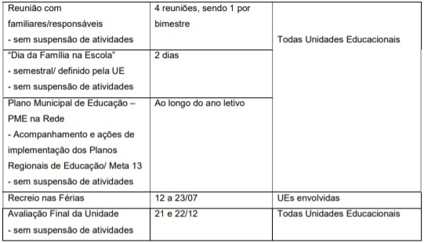

ANEXO II DA INSTRUÇÃO NORMATIVA SME Nº 55, DE 11 DE DEZEMBRO DE 2020

DATAS E PERÍODOS EDUCAÇÃO INFANTIL – REDE DIRETA

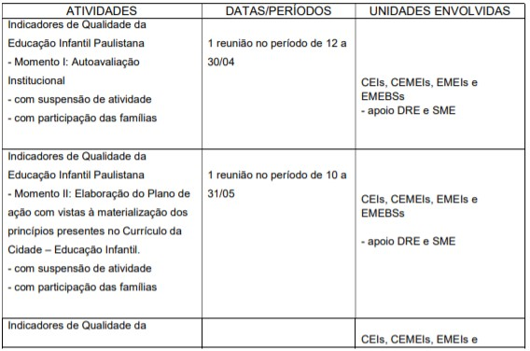
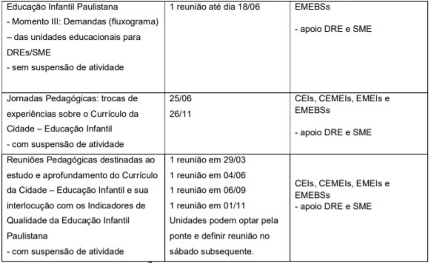

ANEXO III DA INSTRUÇÃO NORMATIVA SME Nº 55, DE 11 DE DEZEMBRO DE 2020

DATAS E PERÍODOS EDUCAÇÃO INFANTIL – REDE PARCEIRA

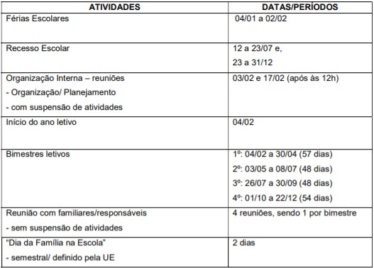
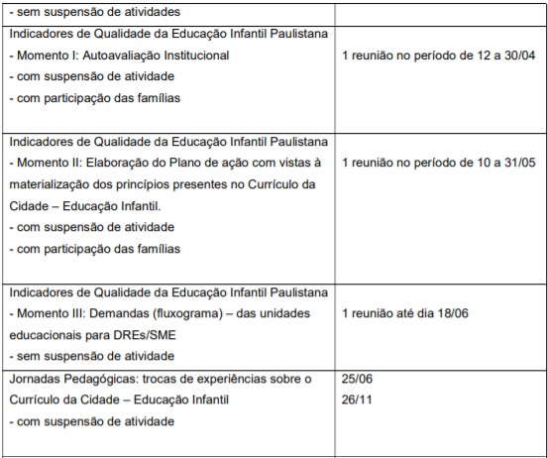
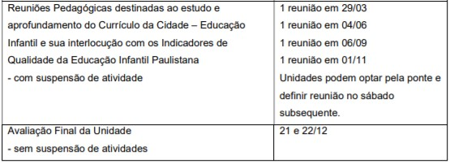

ANEXO IV DA INSTRUÇÃO NORMATIVA SME Nº 55, DE 11 DE DEZEMBRO DE 2020

DATAS E PERÍODOS ENSINO FUNDAMENTAL E MÉDIO

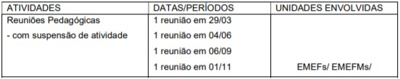
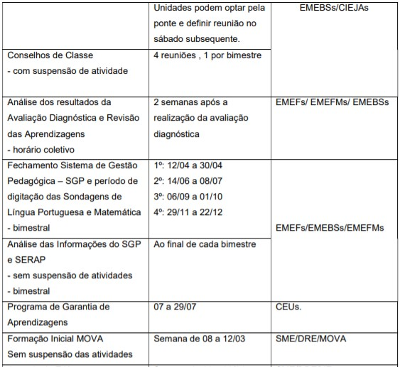
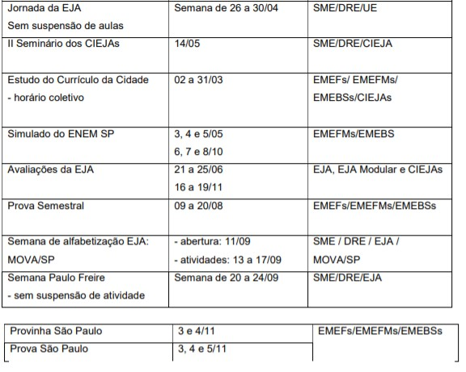

Publicado no DOC de 12/12/2020 – pp. 34 a 36

